卫生用纸采购合同

甲 方：广东南方报业传媒集团有限公司
乙 方：
根据<<中华人民共和国民法典>>及有关法律，经双方友好协商，现甲乙双方就购销卫生用纸一事，达成如下协议：
一、项目要求
1.甲方向乙方采购 品牌的:大盘卷纸、小卷纸、卷式擦手纸、盒装纸巾、盒装擦手纸等。
2.产品名称、规格、数量及质量要求见附件(产品价格含运输、装卸搬运及税等费用)。
3.附件中产品的数量为暂定，实际以甲方所下订货单为准。
二、产品质量
1.乙方供应的产品质量必须符合国家标准及技术要求。
2.乙方需按照双方约定的质量标准供应产品，乙方在供应产品的同时必须提交所供应产品的合格证或质量保证书。
3.乙方供应的产品的包装应当按照国家规定的通用方式将产品安全、卫生地运抵甲方。包装上的警示语、产品名称、规格、生产厂家等必须有清晰的标示。
4.若因使用乙方产品引起任何人身安全问题，由乙方承担全部法律和经济赔偿责任。
三、合同期限
合同期为1年，从2023年11月1日至2024年10月31日。
四、合同金额
合同金额为人民币 元（大写）： 。（按实结算）
五、产品供应及服务
1.甲方采购产品订单要注明产品的名称、数量、规格、到货地点及到货期限。
2.乙方须保证在收到甲方订单后，严格按照甲方指定的时段内将产品如数送抵甲方指定位置。如特殊原因不能按时送抵的，应提前48小时通知甲方，但延时送货时间最多不得超过三天，否则当属违约，甲方有权终止合同，并保留追究乙方的经济赔偿责任。
3.若甲方需要更改订单或送货时间，甲方需在送货时间前48小时通知乙方，乙方在收到更改通知后8小时内未提出异议，则视乙方为同意。
4.乙方交货时，须提供与甲方该批次一致的订单作为交货和签、验收的凭证。
5.乙方交货时，人员和车辆的进出、停放必须服从甲方管理人员的指挥，遵守甲方的管理规定。
六、检验的标准与方式
1.对于乙方供应的货物，甲方在验收时采用本协议第二条作为质量初步验收标准。
2.甲方在收货时仅对乙方所供应货物的数量进行核对或只对货物进行抽检。
七、产品的退换
1.乙方须无条件退换甲方认为有质量问题或货物质量、规格与合同要求及提供样品不一致的货品，并负责退换所产生的一切费用。
2.乙方须在接到甲方退货通知的5天内更换不合格的产品，如乙方超过期限仍不处理的，甲方有权终止合同，并自行处理该批产品和拒付该批货款，乙方还须支付不合格产品价格的200％的赔偿金。
八、付款方式
合同签订后，乙方按甲方下单日期进行供货。乙方按甲方订货单要求将货品送抵目的地，经验收合格后，甲方在收到由乙方开具国家正规的增值税专用发票后的 7 个工作日内按乙方提供的开户银行： ，账号 支付款项。
九、其他条款
1.未经对方许可，任何一方不得向第三方泄露本合同的内容、签订和履行情况，以及通过签订和履行本合同而获知的对方企业状况、政策、动向、商业秘密等。泄密的一方将对另一方因此而受的损失承担全部责任。
2.任何一方在没有合理和充分理由的情况下单方面解除合同的，应向对方支付违约金30000元。
3.就本合同或其执行发生任何争议，双方应友好协商解决。协商不成，可向甲方所在地人民法院提起诉讼。
4.如发生不可抗力事件，不能履行本合同，完成本合同的时间可根据事件发生的时间长短延期进行
5.本合同的附件、补充协议为本合同的组成部分，与本合同具有同等法律效力。
6、本合同一式四份，双方各执两份，具有同等法律效力。
7、本合同自双方签订（盖章）之日起生效。

甲方：（盖章）广东南方报业传媒 乙方：（盖章）
集团有限公司

代表签字： 代表签字：

签订日期： 年 月 日 签订日期： 年 月 日

附件：
采购方案

序号 | 产品名称 | 样式 | 数量 | 单价 | 总价
1 | 大盘卷式  厕纸 | 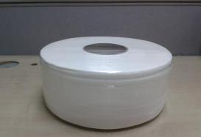 | 7800卷 | 元/卷 | 元
2 | 小卷厕纸 | 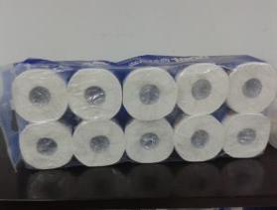 | 300卷 | 元/卷 | 元
3 | 卷式擦手纸 | 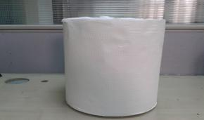 | 7200卷 | 元/卷 | 元
4 | 盒装擦手纸  （抽纸） | 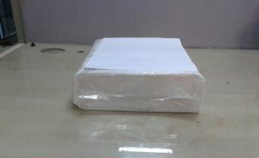 | 600盒 | 元/盒 | 元
5 | 盒装纸巾 | 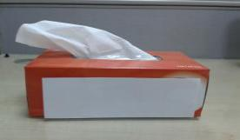 | 200盒 | 元/盒 | 元
该项目总报价 元（大写： ）
（含 %增值税）

产品要求

序号 | 产品名称 | 样式 | 质量要求 | 参数
1 | 大盘卷式  厕纸 | 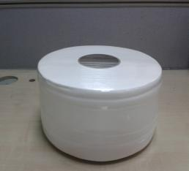 | 品牌： 。  层数： 层  直径： cm/卷  高度： cm/卷  纸芯直径： cm  重量： kg | 主要原料： 100%原生木浆；执行标准：GB20810优等品；保质期三年。亮度（白度）≥75%；横向吸液高度≥mm/30;扩张指数（纵横）≥x.m/3g;柔软度≤m180N；交货水分≤%10。微生物细菌菌落总数≤CFU/500g,大肠菌群、含黄色葡萄球菌、溶血性链球菌等不应检出。
2 | 小卷厕纸 | 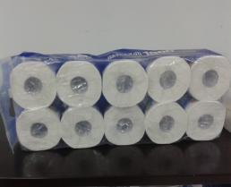 | 品牌： 。  层数： 层  直径： cm/卷  高度： cm/卷  纸芯直径： cm  重量： kg
3 | 卷式  擦手纸 | 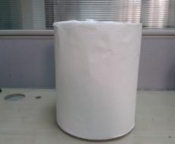 | 品牌： 。  层数： 层  直径： cm/卷  高度： cm/卷  纸芯直径： cm  重量： kg | 主要原料： 100%原生木浆；执行标准：GB15979；保质期三年。亮度（白度）GB∕T 7974；横向吸液高度GB∕T 461.1；横向抗张指数GB∕T12914；纵向湿抗张强度GB∕T 12914；交货水分GB∕T 462。微生物细菌菌落总数≤CFU/600g,大肠菌群、含黄色葡萄球菌、溶血性链球菌等不应检出。
4 | 盒装  擦手纸  （抽纸） | 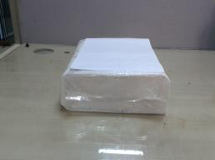 | 品牌： 。  层数： 层  宽度： cm/张  高度： cm/张  数量： 抽/盒
5 | 盒装纸巾 | 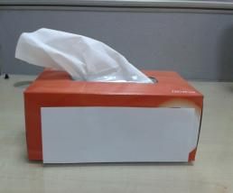 | 品牌： 。  层数： 层  宽度： cm/张  高度： cm/张  数量： 抽/盒 | 主要原料： 100%原生木浆；执行标准：GB/T20808;保质期三年。亮度（白度）≥85%；横向吸液高度≥mm/40;扩张指数≥x.m/1.5g;纵向湿扩张强度≥x.m/14m;柔软度≤Mn40双层；交货水分≤%10；微生物细菌菌落总数≤CFU/200g,大肠菌群、含黄色葡萄球菌、溶血性链球菌等不应检出。

